BIENVENUE  à notre assemblée générale  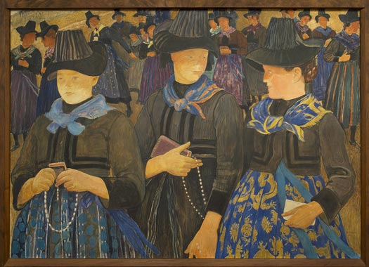  Rendez-vous  Monter à Savièse, prendre la route des Mayens de la Zour jusqu’au Restaurant Binïi. Places de parc : sur le plateau de départ pour le bisse de Torrent Neuf |  | 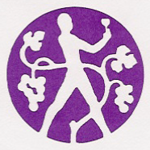  ASSOCIATION NATIONALE DES AMIS DU VIN (ANAV)  AMIS DU VIN EN VALAIS (AVV)  www.amiduvin-vs.ch  Case postale 119, 1951 Sion  le samedi 2 juin 2012 à 11 heures  Au couvert de Binii,à Binii (Savièse)  L'ordre du jour statutaire figure sur la présente invitation.  Les membres du comité se réjouissent de vous rencontrer et de partager  un moment d'amitié et de convivialité dans ce site accueillant.  Sion, le 7 mai 2012  Madame, Monsieur,  Chère Amie, Cher Ami du Vin,  Nous avons le plaisir de vous convier à la 60ème assemblée générale de  notre association qui se déroulera  Dans cette attente, nous vous adressons nos cordiales salutations.  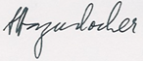  D. Favre I. Hagenlocher  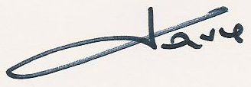  Président Secrétaire  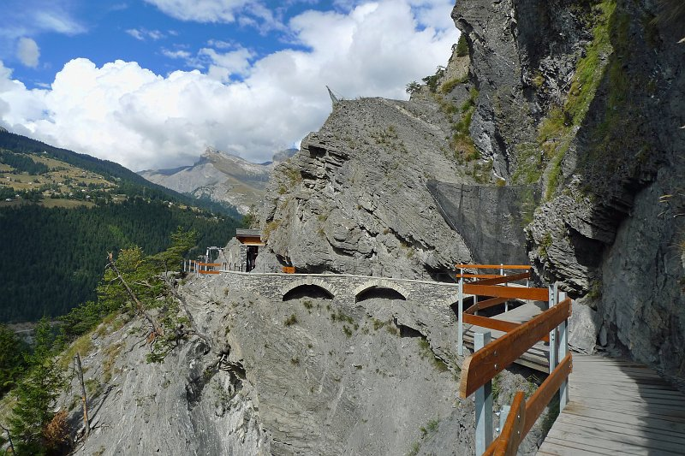
60ème Assemblée Générale des Amis du Vin ANAV / AVV  le samedi 2 juin 2012 à 11 heures  au couvert de Binii  Convocation selon l'ordre du jour suivant :  1. Ouverture de l'assemblée  2. Procès-verbal de l'AG du 28 mai 2011  3. Rapport du président  4. Comptes 2011 et rapport des vérificateurs  5. Budget 2012  6. Approbation des comptes et décharge au comité  7. Programme 2012  8. Divers  12 h 00 Apéritif  Fendants -Saviésans  Domaine Candide Bridy  et Jean-Marie Reynard  13 h 00 Repas  Le prix du repas avec les vins est fixé à Fr. 75.-- par personne,  encaissé à l'entrée |  | Venez passer une journée de détente, au-dessus de Savièse avec une magnifique vue sur la vallée du Rhône et les cimes du Val d’Hérens, qui nous accueille pour notre assemblée 2012 et un repas ensoleillé, concocté par le traiteur Hilaire Pierroz..  Menu  Buffet froid printanier  Johannisberg  Cave Ste Anne  ***  Jambon de la Borne glacé au miel  Gratin Valaisan  Jardinière de légumes  Gamay  Domaine Cornulus  ***  Buffet de desserts  Lacrima  Cave L’Angélus G. Liand & fils SA  ***  Café

